多边形表现形式。
二维数组，M*M个控制点（边缘的不算），矩阵中的点的位置表示了控制点的拓扑关系。
M*M个控制点，产生最多(M+1)*(M+1)*2个多边形
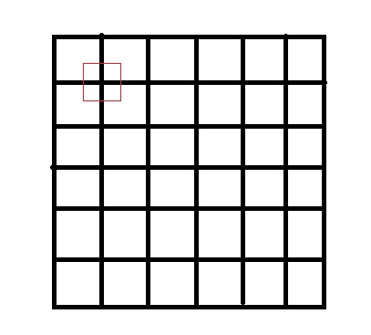

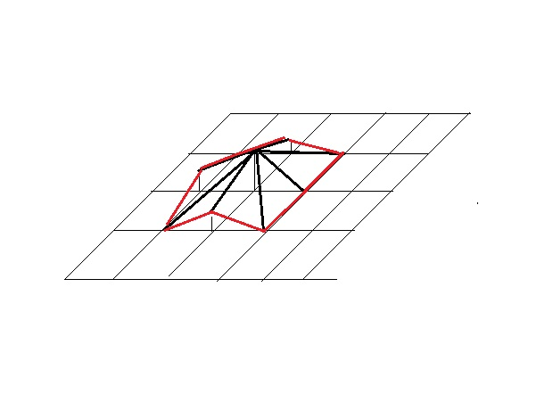
用鼠标按压时间长度来控制每个控制点相对原平面的高度，以此来控制多边形形状。
鼠标如果在红框内，都视为对红框中控制点的操作。
原平面的方向向量direction_vector用来控制多边形旋转。

给出光线，求光线和多边形交点:

(j,k,l)射线上一点（相机坐标）
(m,n,o)射线方向向量
射线方程（t>0）
x = m*t+j
y = n*t+k
z = o*t+l

宽阶段：
判断是否和包围球相交
严阶段：
已知某个三角形的三点为(a,b,c) (d,e,f) (g,h,i)
三角形所在平面的法向量为
((ei-ec-bi-fh+fb+ch), (fg-fa-cg-di+dc+ai), (dh-db-ah-eg+ea+bg))=(A,B,C)

平面
(x-a)A+(y-b)B+(z-c)C=0
与射线的参数方程联立求解，得到t = ((a-j)A+(b-k)B+(c-l)C) / (Am+Bn+Co)

把t带入xyz的方程求出xyz

关键，判断交点是否在三角形内。
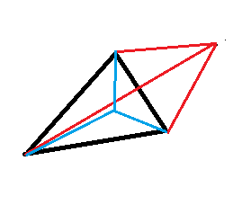
假设点A与三角形三个顶点连线两两之间的夹角分别为ɑ<β<θ（cosɑ<cosβ<cosθ）

如果ɑ+β=θ，则A是在三角形外；否则，A在三角形内。

通过公式，计算出cosɑ cosβ cosθ, 按照从大到小排序 同时算出sinɑ sinβ
保证Cos(ɑ+β) = cosɑ*cosβ-sinɑ*sinβ = cosθ 并且
Sin(ɑ+β) = sinɑ*cosβ + cosɑ*sinβ > 0
则A在三角形外，否则A在三角形内

